Федеральное государственное автономное образовательное учреждение высшего образования
 | «Московский государственный технический университет  имени Н.Э. Баумана»  (национальный исследовательский университет)  (МГТУ им. Н.Э. Баумана)

ФАКУЛЬТЕТ ФУНДАМЕНТАЛЬНЫЕ НАУКИ________
КАФЕДРА ВЫЧИСЛИТЕЛЬНАЯ МАТЕМАТИКА И МАТЕМАТИЧЕСКАЯ ФИЗИКА (ФН11)_
НАПРАВЛЕНИЕ ПОДГОТОВКИ МАТЕМАТИКА И КОМПЬЮТЕРНЫЕ НАУКИ (02.03.01)

Отчет
по лабораторной работе № 7
Название лабораторной работы: Динамические структуры данных. Списки.
Вариант № 3

Дисциплина: _______Информатика___________________________
Студент гр. ________ __________________ К.М. Богданов__
(Подпись, дата) (И.О. Фамилия)

Преподаватель __________________ Т.Н. Ничушкина
(Подпись, дата) (И.О. Фамилия)

Задача: создать текстовый файл F, содержащий слова из латинских символов. Переписать из файла F в файл G все слова, состоящие меньше, чем из трех символов.
Анализ задачи:
Для выполнения данного задания необходимо:
- Создать текстовый файл F
- Считать файл F и переписать все слова, состоящие из менее чем 3 символов в файл G.
На рисунке 1 будет показана схема алгоритма программы.

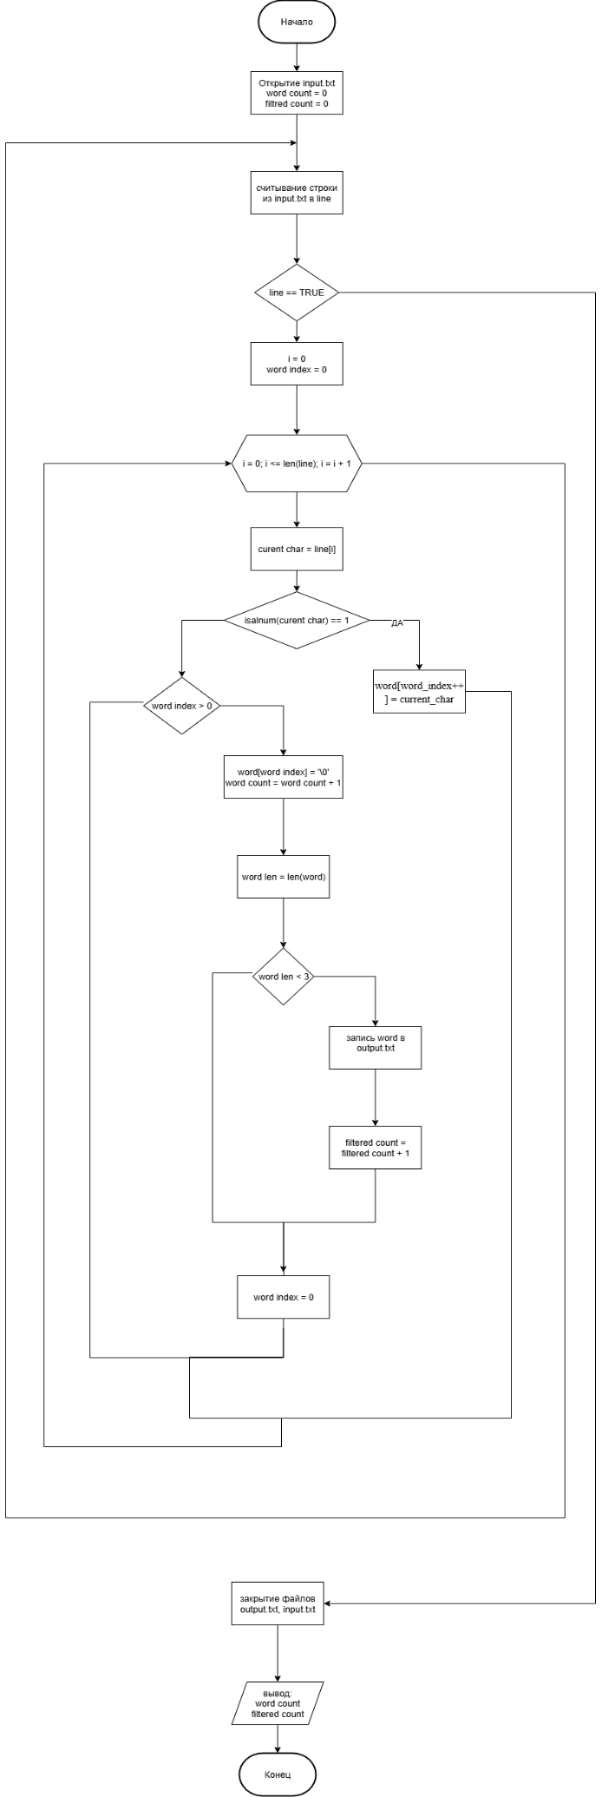
Рисунок 1 – схема алгоритма

Код программы:
В листинге 1 отображен код основной программы.
Листинг 1 – код программы
#include <stdio.h>
#include <stdlib.h>
#include <string.h>
#include <ctype.h>

int main() {
FILE *input_file, *output_file;
char line[1024];
char word[256];
int word_count = 0;
int filtered_count = 0;

const char *input_path = "input.txt";
const char *output_path = "output.txt";

input_file = fopen(input_path, "r");
if (input_file == NULL) {
printf("Ошибка: не удалось открыть файл %s\n", input_path);
return 1;
}

output_file = fopen(output_path, "w");
if (output_file == NULL) {
printf("Ошибка: не удалось открыть файл %s\n", output_path);
fclose(input_file);
return 1;
}

printf("Обработка файла: %s\n", input_path);

while (fgets(line, sizeof(line), input_file) != NULL) {

int i = 0;
int word_index = 0;

for (i = 0; i <= (int)strlen(line); i++) {
char current_char = line[i];

if (isalnum(current_char)) {
word[word_index++] = current_char;
} else {
if (word_index > 0) {
word[word_index] = '\0';
word_count++;

int word_length = strlen(word);

if (word_length < 3) {
fprintf(output_file, "%s\n", word);
filtered_count++;
}

word_index = 0;
}
}
}
}

fclose(input_file);
fclose(output_file);

printf("Обработка завершена!\n");
printf("Всего слов обработано: %d\n", word_count);
printf("Слов записано в output.txt: %d\n", filtered_count);
printf("Результат сохранён в: %s\n", output_path);

return 0;
}
Примеры работы и тесты:
На рисунках 2,3 показаны содержания файлов F и G соответственно.
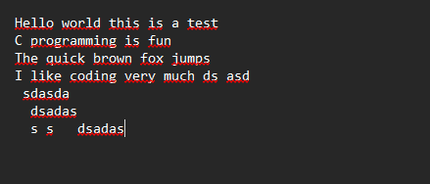
Рисунок 2 – файл F
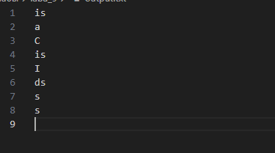
Рисунок 3 – файл G
Вывод:
В ходе выполнения данной лабораторной работы были изучены приемы обработки файлов. Была создана схема алгоритма для ознакомления с правилами обозначения файлов. На основе схемы была написана исправно работающая программа, посредством создания которой был получен практический опыт работы с файлами.

Контрольные вопросы
- Что такое «файл» в информатике? В каких случаях используют хранение данных в файлах?
Файл — это именованная область данных во внешней памяти (например, на диске), используемая для долговременного хранения информации. Хранение данных в файлах применяется для сохранения результатов работы программ, загрузки конфигураций, обмена данными между программами, архивирования информации и работы с большими объёмами данных, не помещающихся в оперативной памяти.
- Какие типы файла существуют в процедурном С/С++? Чем различаются текстовые и бинарные файлы?
В процедурном С/С++ различают текстовые и бинарные файлы. Текстовые файлы содержат данные в символьном представлении, читаемом человеком, и могут подвергаться преобразованиям (например, замена \n на \r\n в Windows). Бинарные файлы хранят данные в том же виде, в каком они представлены в памяти, без каких-либо преобразований, что позволяет точно сохранять структуру данных.
- Какие процедуры и функции используются для работы и с текстовыми, и с бинарными файлами?
Для работы с файлами используются функции стандартной библиотеки: fopen, fclose, fread, fwrite, fprintf, fscanf, fgets, fputs, fgetc, fputc, fseek, ftell, rewind, feof, ferror. Некоторые из них (например, fprintf, fscanf) чаще применяются с текстовыми файлами, а fread и fwrite — с бинарными, но все функции могут использоваться в зависимости от режима открытия файла.
- Какова последовательность операций при работе с файлами?
Стандартная последовательность включает: открытие файла, проверку успешности открытия, выполнение операций чтения/записи/позиционирования, проверку ошибок при работе с файлом и закрытие файла.
- Зачем выполняют открытие и закрытие файлов?
Открытие файла необходимо для установления связи между программой и файлом в файловой системе, а также для выбора режима доступа (чтение, запись, дополнение и т.д.). Закрытие файла требуется для корректного завершения работы: сброса буферов, освобождения системных ресурсов и обеспечения целостности данных.
- Какие функции работы с файлами используются для обработки данных типа «структура»?
Для чтения и записи структур используются функции fread и fwrite, поскольку они позволяют работать с блоками памяти фиксированного размера, что соответствует внутреннему представлению структур в памяти.
- Перечислите функции работы с файловым указателем? Каковы особенности их использования?
Функции: fseek (установка позиции), ftell (получение текущей позиции), rewind (возврат в начало файла), feof (проверка достижения конца файла), ferror (проверка ошибок). Особенности: они работают с файловым потоком, заданным через FILE*; fseek и ftell могут вести себя по-разному в текстовом и бинарном режимах; feof и ferror возвращают флаги, которые устанавливаются только после неудачной операции ввода-вывода.

